Phénomène observable la nuit

#1 Étoile filante

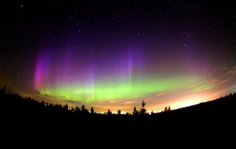
#2 Aurores boréal

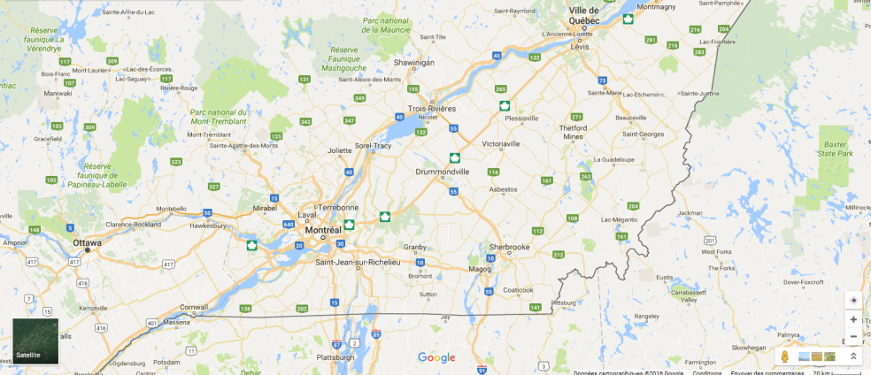
#3 Province

Aller vers le nord la route 173 (USA)
Prendre la 73 sud (QC)
Prendre la 20 est et ensuite la 73 sud (Montréal)

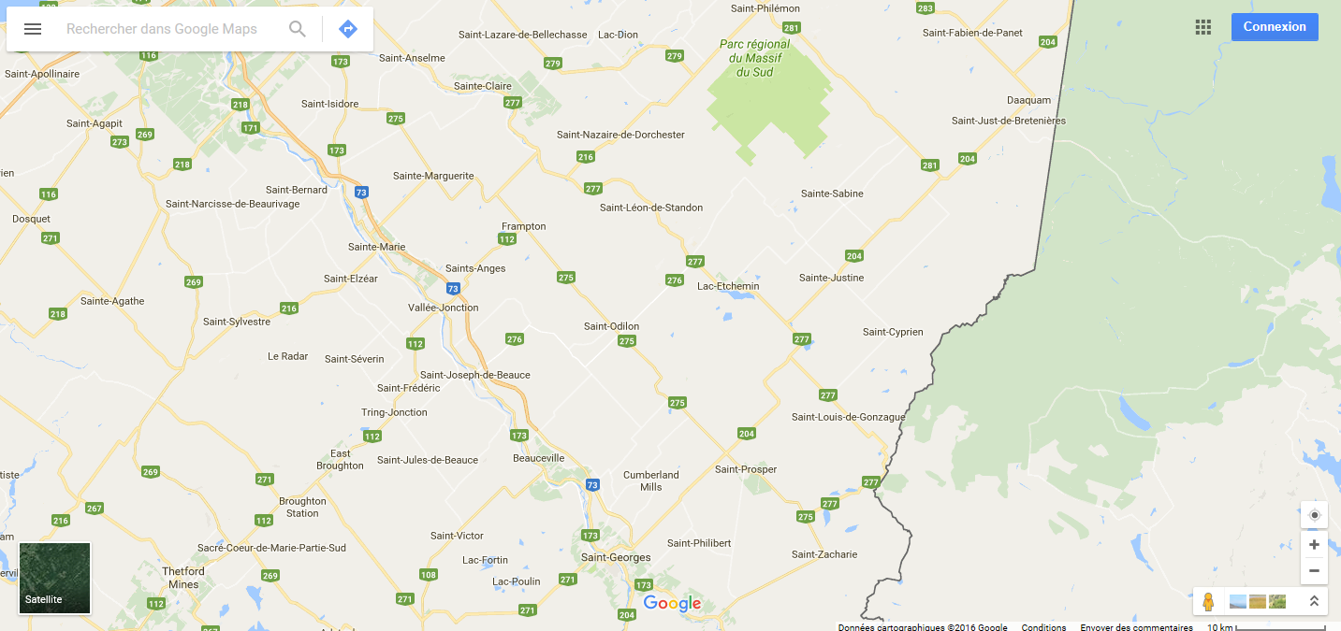
#4 Mrc

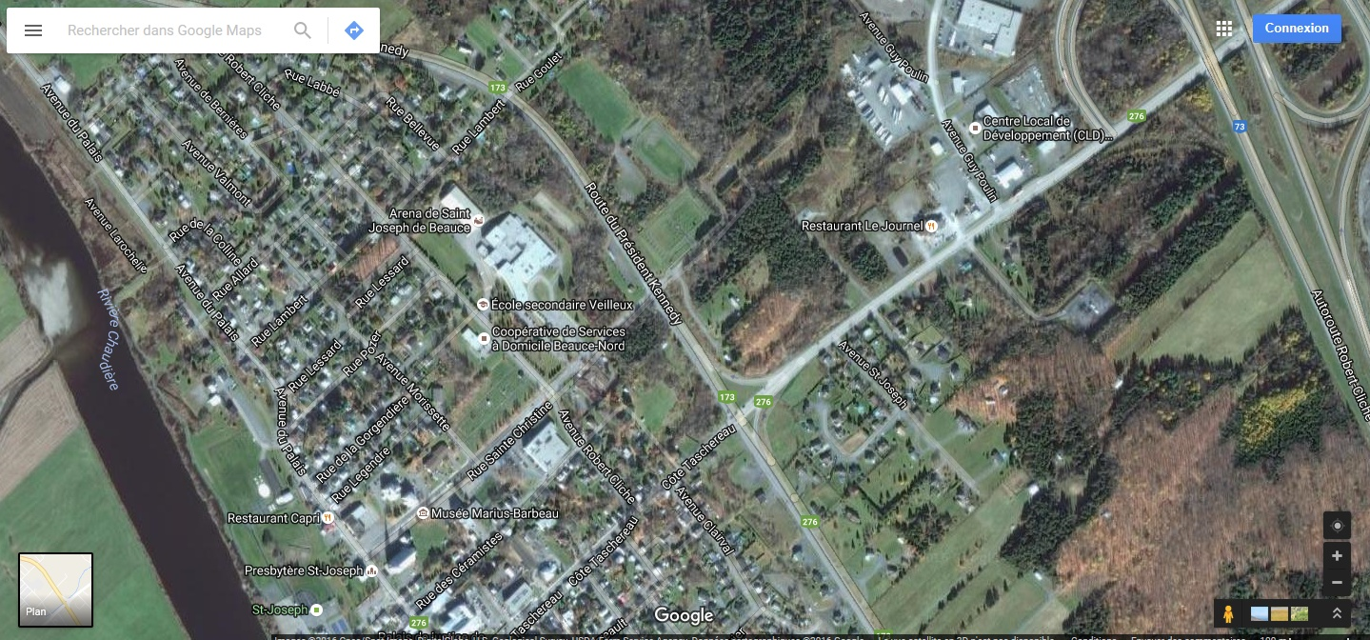
#5 localité

